EFEMÉRIDES
DEL MES DE
MAYO

Nombre: Mateo Ordines

Grado: 5º “B”

Colegio: María Auxiliadora


EFEMÉRIDES DEL MES DE MAYO

“DÍA DE LA CONSTITUCIÓN NACIONAL” y “DÍA DEL TRABAJADOR” 1 DE MAYO
INVESTIGA
- ¿Qué es y qué establece la Constitución Nacional? ¿Cuándo se sancionó?
La Constitución Nacional es la ley suprema, es la ley fundamental que organiza nuestro país. Establece la división entre los poderes del Estado. Garantiza los derechos y libertades de las personas. Se sancionó el 1º de mayo de 1853.

- ¿Hay algún artículo que hable sobre el trabajo, cuál?
El artículo 14 bis de la Constitución Nacional Argentina habla sobre el derecho a trabajar, a hacerlo en condiciones dignas y equitativas, a la jornada limitada, al salario justo, al descanso y vacaciones pagas, a la participación en la ganancia de las empresas, etc.

- ¿Un niño puede trabajar? ¿Por qué?
No, los niños no pueden trabajar porque son menores de edad y no se respetarían los Derechos de los niños.

- Pega una imagen de San José Patrono de los trabajadores pidiéndole por el trabajo de tu familia y de todos los argentinos.
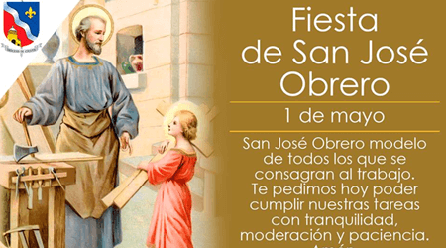

“DÍA DEL HIMNO NACIONAL ARGENTINO” 11 DE MAYO

INVESTIGA

- ¿Qué es un himno?
Un himno es una composición musical emblemática de una nación, que la identifica y que une entre sí a quienes la interpretan.

- ¿Sobre qué hablan las estrofas de nuestro Himno?
Las estrofas de nuestro Himno hablan sobre la libertad de todos los ciudadanos que conforman el territorio argentino.

- ¿Cuándo lo cantas te emocionas, por qué?
Si me emociona porque es nuestro Himno que nos identifica y nos diferencia de los otros países.

“DÍA DE LA ESCARAPELA NACIONAL” 18 DE MAYO
INVESTIGA

- ¿Qué es una escarapela?
La escarapela es un símbolo patrio Nacional que nos diferencia de otros países.

- ¿Por qué y cuándo se creó la nuestra?
La escarapela nacional se creó con el objetivo de uniformar al Ejército Revolucionario y distinguirlo de los enemigos. Se creó el 13 de febrero de 1812 por orden de el General Manuel Belgrano.
- ¿Cuándo la usas, por qué?
La uso en la semana de mayo, que comienza en el Día de la Escarapela Nacional, el 18 y termina el 25, con la conmemoración de la Revolución de Mayo. Se usa para recordar lo que sucedió en esa fecha.

- Ilustra el tema
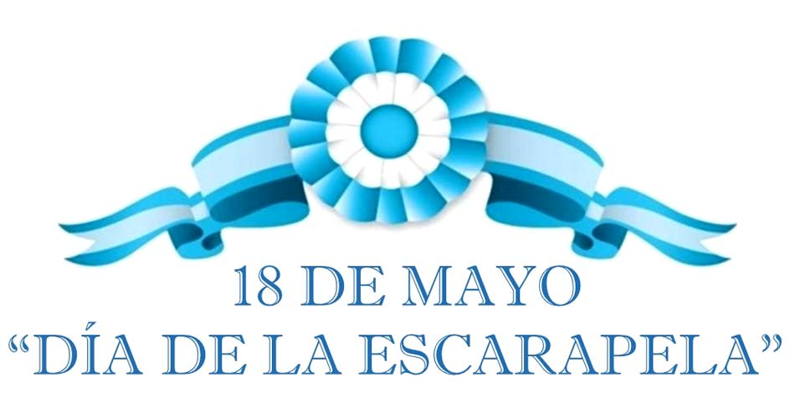

“DÍA DE LA REVOLUCIÓN DE MAYO” 25 DE MAYO
INVESTIGA

- Sintetiza los acontecimientos de la Semana de Mayo.
SEMANA DE MAYO
- Viernes 18: el Virrey Cisneros publica un bando en el que pide al pueblo que se mantenga fiel a España, que había sido invadida por los franceses.

- Sábado 19: los criollos piden a las autoridades que se les perita realizar un Cabildo Abierto para tratar la situación.

- Domingo 20: el Virrey recibe a funcionarios del Cabildo, jefes militares y criollos, con quienes trata sobre la convocatoria del Cabildo Abierto.
- Lunes 21: El Cabildo invita a los principales vecinos a reunirse el próximo dia en el Cabildo Abierto.

- Martes 22: se juntaron mas de 200 vecinos para debatir la posibilidad de destituir al Virrey.

- Miércoles 23: el Cabildo forma una Junta de Gobierno con Cisneros como presidente.

- Jueves 24: se anunció la formación de una Junta de Gobierno, administrada por Cisneros, pero el descontento popular obligó a la Junta a renunciar.

- Viernes 25: se anunció la formación de una nueva Junta. Los criollos, reunidos en la Plaza Mayor (ahora Plaza de Mayo) y en busca de noticia, gritaron “El pueblo quiere saber de qué se trata”. Este día las autoridades del Cabildo reconocieron la autoridad de la Junta Revolucionaria y así se formó el primer Gobierno Patrio.

- ¿Si no hubiera sucedido la Revolución de 1810, cómo te parece que sería nuestra vida? ¿Quién nos gobernaría? (para responder esta pregunta debes tener en cuenta la dependencia española y la forma de gobierno de esa época).
Si no hubiese sucedido la Revolución, nunca hubiésemos tenido un gobierno propio ni hubiésemos sido independientes. Nos gobernarían los españoles.

- Ilustra el tema

